TRƯỜNG THCS TÙNG THIỆN VƯƠNG
NỘI DUNG HỌC TRỰC TUYẾN
Tuần 15: Từ 27/12/2021 đến 31/12/2021
HÓA 9

Tiết 1: ÔN TẬP HỌC KÌ 1

A. NỘI DUNG TÌM HIỂU BÀI VÀ CÂU HỎI TÌM HIỂU BÀI
- Học sinh ôn lại tất cả tính chất của các loại hợp chất vô cơ đã học (có bài trên K12):
- Ôn kiến thức cần nhớ qua 2 sơ đồ sau:

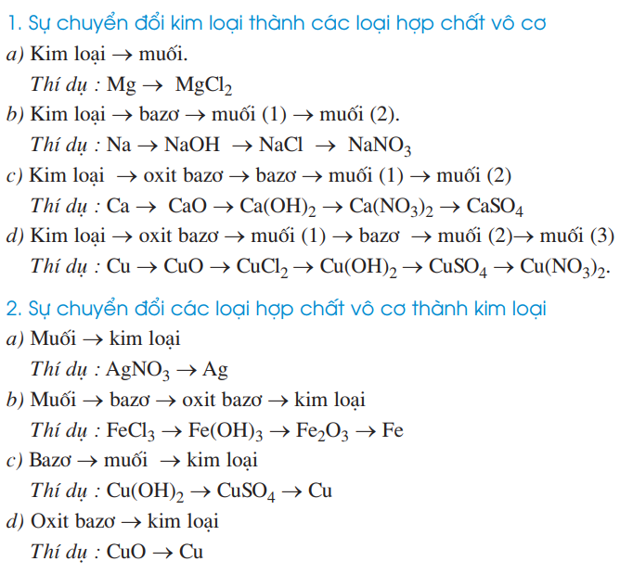

B. NỘI DUNG VIẾT BÀI
ÔN TẬP HỌC KÌ 1
- Kiến thức cần nhớ:
Hoàn thành các PTHH trong sơ đồ sau:
- Mg MgCl₂
Mg + Cl₂ MgCl₂
- Na NaOHNaClNaNO₃
2Na + 2H₂O  2NaOH + H₂
NaOH + HCl  NaCl + H₂O
NaCl + AgNO₃  AgCl + NaNO₃
- CaCaOCa(OH)₂Ca(NO₃)₂CaSO₄
2Ca + O₂ 2CaO
CaO + H₂O Ca(OH)₂
Ca(OH)₂ + 2HNO₃  Ca(NO₃)₂ + 2H₂O
Ca(NO₃)₂ + H₂SO₄  CaSO₄ + 2HNO₃
- CuCuOCuCl₂Cu(OH)₂CuSO₄Cu(NO₃)₂
2Cu + O₂  2CuO
CuO + 2HCl  CuCl₂ + 2H₂O
CuCl₂ + 2NaOH  Cu(OH)₂ + 2NaCl
Cu(OH)₂ + H₂SO₄  CuSO₄ + 2H₂O
CuSO₄ + Ba(NO₃)₂  Cu(NO₃)₂ + BaSO₄
- AgNO₃ Ag
2AgNO₃ + Cu  2Ag + Cu(NO₃)₂
- FeCl₃  Fe(OH)₃Fe₂O₃Fe
FeCl₃ + 3NaOH  Fe(OH)₃ + 3NaCl
2Fe(OH)₃ Fe₂O₃ + 3H₂O
Fe₂O₃ + 3H₂  2Fe + 3H₂O
- Cu(OH)₂CuSO₄Cu
Cu(OH)₂ + H₂SO₄  CuSO₄ + 2H₂O
CuSO₄ + Fe  Cu + FeSO₄
- CuOCu
CuO + H₂  Cu + H₂O
- Bài tập:
- Viết PTHH và nêu hiện tượng:
- Sục khí SO₂ vào nước vôi trong:
SO₂ + Ca(OH)₂  CaSO₄ + 2H₂O
- Nước vôi hóa đục
- Đốt sắt trong khí chlorine
2Fe + 3Cl₂  2FeCl₃
- Sắt cháy sáng tạo ra khói màu nâu đỏ
- Cho dung dịch H₂SO₄ vào dung dịch BaCl₂
H₂SO₄ + BaCl₂  BaSO₄ + 2HCl
- có kết tủa màu trắng
4. Cho thanh Cu và dung dịch AgNO₃
2AgNO₃ + Cu  2Ag + Cu(NO₃)₂
- Cu tan trong dung dịch AgNO₃
- xuất hiện dung dịch xanh lam
- Có kim loại trắng xám bám lên thanh Cu
2. Bằng phương pháp hóa học hãy nhận biết các dung dịch mất nhãn:
a. NaOH, NaCl, Na₂SO_{4,} HCl
Trích mẫu thử cho tác dụng quỳ tím:
- Mẫu thử làm quỳ tím hóa đỏ là HCl
- Mẫu thử làm quỳ tím hóa xanh là NaOH
- Mẫu thử không làm quỳ tím đổi màu là NaCl, Na₂SO₄
Tiếp tục cho dung dịch BaCl₂ vào 2 muối, nếu muối nào có kết tủa trắng thí đó là Na₂SO₄ còn lại là NaCl
Na₂SO₄ + BaCl₂  BaSO₄ + 2NaCl
b. Ca(OH)₂, NaCl, H₂SO_{4,} HCl
Trích mẫu thử cho tác dụng quỳ tím:
- Mẫu thử làm quỳ tím hóa đỏ là HCl, H₂SO₄
- Mẫu thử làm quỳ tím hóa xanh là NaOH
- Mẫu thử không làm quỳ tím đổi màu là NaCl
Tiếp tục cho dung dịch BaCl₂ vào 2 acid, nếu acid nào có kết tủa trắng thì đó là H₂SO₄ còn lại là HCl
H₂SO₄ + BaCl₂  BaSO₄ + 2HCl

*********************
Tiết 2: ÔN TẬP HỌC KÌ 1 (tt)
- NỘI DUNG TÌM HIỂU BÀI VÀ CÂU HỎI TÌM HIỂU BÀI HỌC
Học sinh ôn lại tất cả tính chất của các loại hợp chất vô cơ đã học (trên K12):
- Học sinh ôn lại tất cả tính chất của các loại hợp chất vô cơ đã học(có bài trên K12):
- Ôn kiến thức cần nhớ qua 2 sơ đồ sau:
- Dãy hoạt động hóa học của kim loại:
K, Na, Mg,Al, Zn, Fe, Pb, (H), Cu, Ag, Au
- Tính chất hóa học của Chlorine
- Đọc tên các chất hóa học theo danh pháp IUPAC (danh pháp quốc tế)

B. NỘI DUNG VIẾT BÀI
Tiết 2: ÔN TẬP HỌC KÌ 1 (tt)

- Dãy hoạt động hóa học của kim loại:
1. Cho các kim loại: Mg, Cu, Al, Ag.
a. Xếp các kim loại theo chiều tăng dần của độ hoạt động hóa học:
Ag, Cu, Al, Mg
b. Trong các kim loại trên, kim loại nào tác dụng được với dung dịch CuCl₂. Viết PTHH xảy ra.
2 Al + 3CuCl₂ 2AlCl₃ + 3Cu
Mg + CuCl₂  MgCl₂ + Cu
2. Cho các kim loại: Zn, Cu, Al, Ag.
a. Xếp các kim loại theo chiều giảm dần của độ hoạt động hóa học:
Al, Zn, Cu,Ag
b. Trong các kim loại trên, kim loại nào tác dụng được với dung dịch HCl. Viết PTHH xảy ra.
2Al + 6HCl  2AlCl₃ + 3H₂
Zn + 2HCl  ZnCl₂ + H₂
- Tính chất hóa học của khí Chlorine:
a. Tác dụng với nước:
Cl₂ + H₂O HClO + HCl
Nước chlorine là dung dịch hỗn hợp các chất Cl₂, HCl, HClO.
Lúc đầu dung dịch làm quỳ tím hóa đỏ, nhưng nhanh chóng mất màu ngay do tác dụng oxi hóa mạnh của hypochlorous acid HClO.
b. Tác dụng với dung dịch NaOH:
Cl₂ + 2NaOH  NaClO + NaCl + H₂O
Dung dịch hỗn hợp hai muối NaClO, NaCl là nước Gia-ven.
Dung dịch này có tính tẩy màu vì có sodium hypochlorite NaClO là chất oxi hóa mạnh.
C. CÂU HỎI ÔN TẬP, VẬN DỤNG:
Chọn đáp án đúng nhất cho các câu hỏi sau:
Câu 1:
Thuốc thử dùng để nhận biết dung dịch HCl và dung dịch H₂SO₄ là:
A. K₂SO₄ B. Ba(OH)₂ C. NaCl D. NaNO₃
Câu 2.
Base tan và không tan có tính chất hoá học chung là:
A. Làm quỳ tím hoá xanh
B. Tác dụng với acidic oxide tạo thành muối và nước
C. Tác dụng với acid tạo thành muối và nước
D. Bị nhiệt phân huỷ tạo ra basic oxide và nước
Câu 3:
Nếu chỉ dùng dung dịch NaOH thì có thể phân biệt được 2 dung dịch muối trong mỗi cặp chất sau:
A.Na₂SO₄ và Fe₂(SO₄)₃ B Na₂SO₄ và K₂SO₄
C. Na₂SO₄ và BaCl₂ D. Na₂CO₃ và K₃PO₄
Câu 4:
Kim loại được dùng làm đồ trang sức vì có ánh kim rất đẹp, đó là các kim loại:
A. Ag, Cu. B. Au, Pt. C . Au, Al. D. Ag, Al.
Câu 5:
Nhôm hoạt động hoá học mạnh hơn sắt, vì:
A. Al, Fe đều không phản ứng với HNO₃ đặc nguội.
B. Al có phản ứng với dung dịch kiềm.
C. Nhôm đẩy được sắt ra khỏi dung dịch muối sắt.
D. Chỉ có sắt bị nam châm hút.

Hạn chót nộp bài là trước 18 giờ 00 thứ 7 ngày 25/12/2021. Các em cố gắng làm sớm và nộp đúng hạn nhé.
* Hình thức HS nộp bài cho giáo viên:
+ Học sinh đăng nhập vào trang K12online và dùng mã số, để học và tương tác với GVBM và nộp bài theo yêu cầu bài học.

